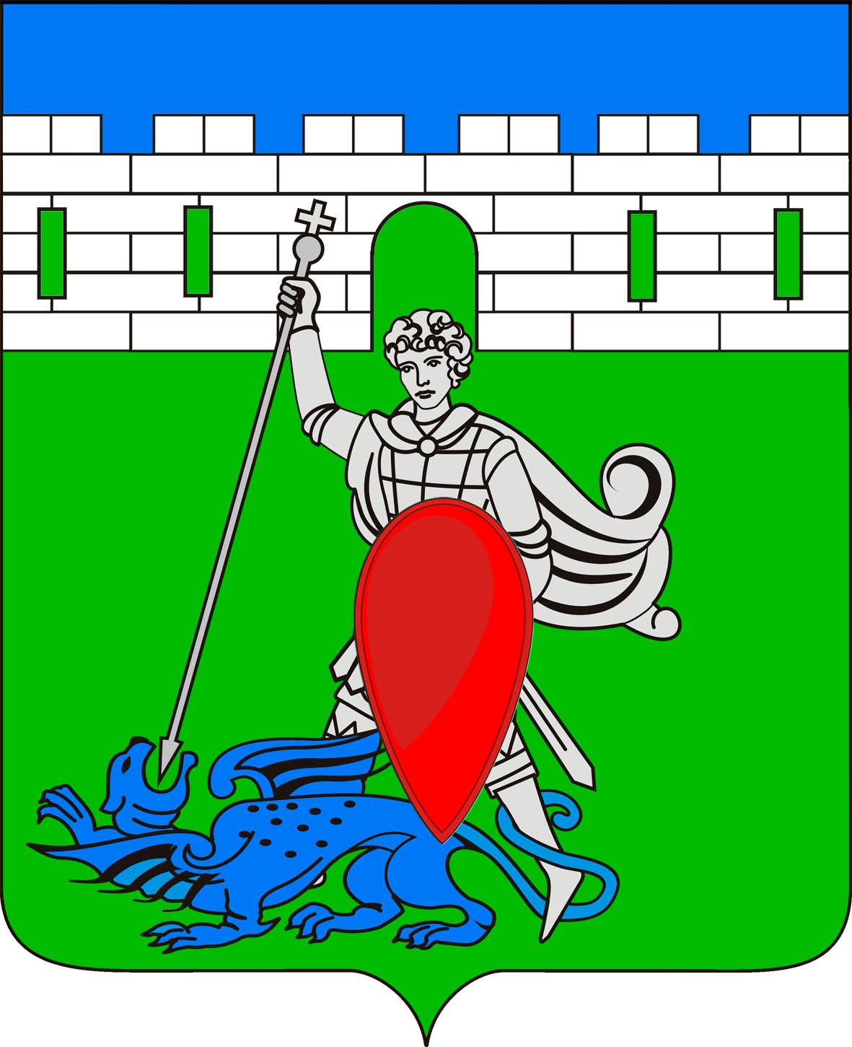
РЕШЕНИЕ
Совета Пригородного сельского поселения Крымского района
(третьего созыва)

от 01.02.2017 № 115
хутор Новоукраинский

О ежегодном отчете главы Пригородного сельского поселения
Крымского район о результатах своей деятельности
и деятельности администрации сельского поселения за 2016 год

Заслушав и обсудив отчет главы Пригородного сельского поселения Крымского района о результатах своей деятельности и деятельности администрации Пригородного сельского поселения за 2016 год, Совет Пригородного сельского поселения Крымского района, РЕШИЛ:
1. Признать работу главы и администрации Пригородного сельского поселения Крымского района за 2016 год удовлетворительной.
2. Обнародовать отчет главы Пригородного сельского поселения Крымского района о результатах деятельности за 2016 год и разместить на официальном сайте администрации Пригородного сельского поселения Крымского района в сети «Интернет» (adm-prigorod.ru).
3. Решение вступает в силу со дня его подписания.

Глава Пригородного сельского
поселения Крымского района В.В.Лазарев

